Semaine 5 : Jeudi

- Dictée de phrases sur ardoise (avec le cahier jaune à disposition):
Le pompier tombe sur une personne avec un pantalon.
Le cousin de l’oiseau est à l’hôpital pour son poignet.
Ma sœur a une pomme dans son gouter.
Un homme est sur son vélo avec une bouteille et un journal.
- Exercice de phonologie sur les valeurs de la lettre o

- Faire exercice conjugaison du jeudi.
- Exercices 4 et 5 p129 (A portée de mots ou utiliser les exercices retapés)

- Faire exercice fichier 71 (les deux pages)
- Lire et coller la leçon sur le carré et le rectangle (dans le cahier bleu)
- Réviser table de multiplication de 4

- Lecture : Le loup qui avait peur de tout.
Lire le chapitre 2 et 3 + faire les questions
- Continuer d’apprendre la poésie (3 lignes).

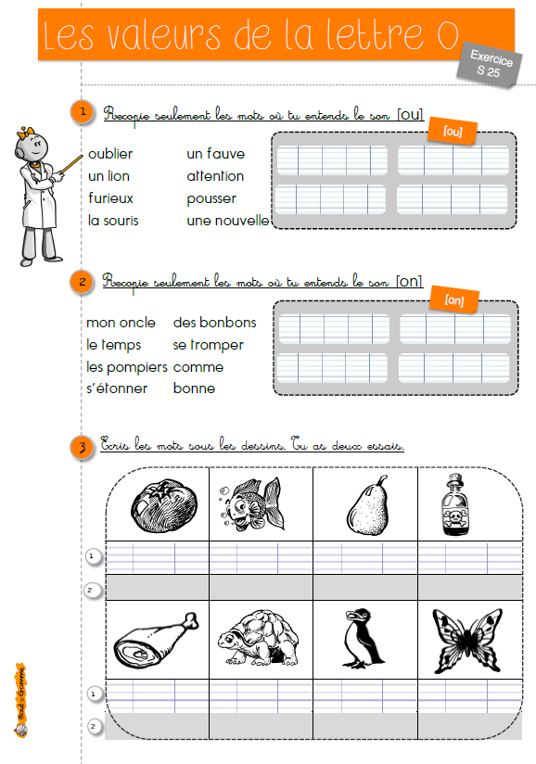
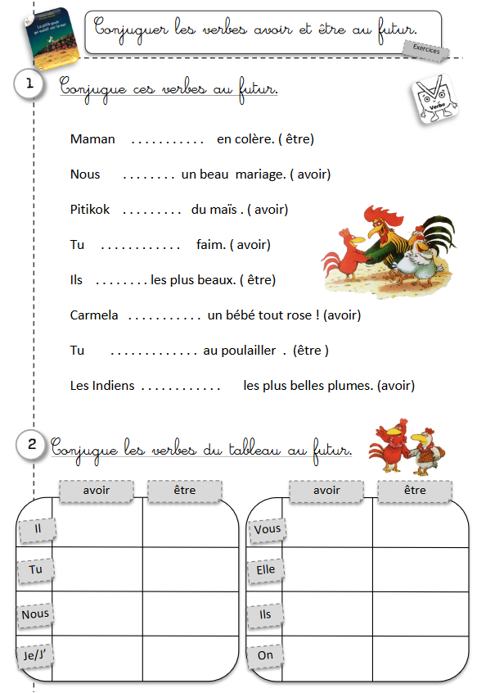

N°4 p 129 : Classe ces mots en 2 familles. Tu peux les colorier de deux couleurs différentes.

placer – plateau – plat - placement – place – aplatir – déplacer –
plate-forme – emplacement

N°5 p129 : Barre l’intrus dans chaque famille.

dentiste – dentifrice – dentelle – édenté
course – coureur – courir -courage
vieille – ville – vieillesse - vieillissement

